**Struktura dokumentacije, The Addams Family**

1. **Temeljna ideja**  
    Ideja projekta je napraviti platformsku igru u kojoj se upravlja glavnim likom Gomezom na način da on trči i skače lijevo-desno zaobilazeći prepreke i skupljajući novac.

2. **Priča**  
    Scenarij obuhvaća Gomeza koji pokušava spasiti ostatak obitelji od glavnog zlikovca Tully-ja koji ih je oteo.

3. **Cilj, ciljevi**  
    Cilj igre je skupljati novce i srca.

4. **Logika igre**  
   Igrač treba prijeći dvije razine na način da dođe do vrata koja vode na iduću razinu. Igra završava kada igrač dođe do kraja druge razine.

5. **Mehanika**  
    Lik mora skakati po platformama.

6. **Bodovi**  
    Nema bodova.

7. **Napredovanje**  
    Za prelazak na drugu razinu nije potrebno ništa osim da lik dođe do kraja prve razine te dodirne vrata.

8. **Okruženje**  
    Okruženje je velika kuća / palača obitelji Addams koja se sastoji od dvorišta i nekakvih hodnika/prolaza. Ugođaj cjelokupnog okruženja je stravičnog ambijenta.

9. **Likovi**  
    Glavni lik je Gomez Addams.

10. **Likovi bez mogućnosti upravljanja**  
    Glavni zlikovac u priči je Tully Alford koji je „poslao“ mnoga čudovišta da spriječe Gomeza od spašavanja obitelji. Čudovišta su mumije, klaunovi, kuhari, čajnici i šalice.

11. **Moguće prikupljanje resursa**  
      Lik može sakupiti novac i srca.

12. **Način kontrole u igri**  
       Način kontrole nad likom je putem tipkovnice – pomoću strelica gore, lijevo i desno.

13. **Kraj igre/simulacije, aplikacije**  
      U konzoli se ispisuje tekst „POBIJEDILI STE!“ te se simulacija zaustavlja u trenutku kada lik dodirne vrata druge razine.

**Oblikovanje klasa**

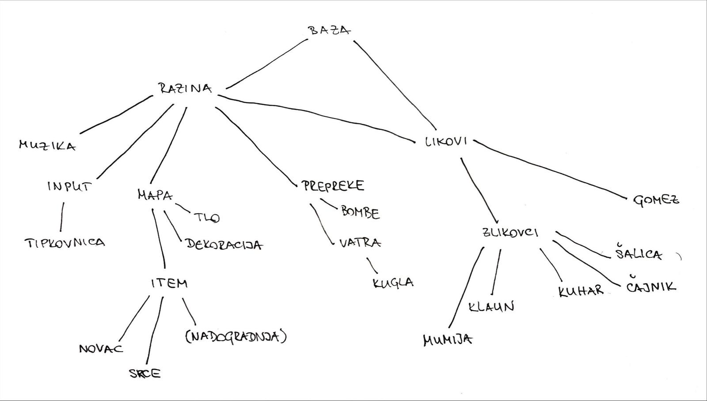



Baza igre se sastoji od razina (predviđene dvije) i likova.

Likovi se dijele na zlikovce i heroje, točnije našeg glavnog lika Gomeza. Zlikovaca je predviđeno pet u dvije razine. Klasa likova je direktno povezana s razinom jer ovisno o njoj se pojavljuju različiti likovi. Zamišljeno je da klasa likova ima metode kretanja, skakanja, stanja života, sakupljanja novca…



Svaka od razina ima osiguran input kojim ćemo dobiti mogućnost samoga upravljanja likom. Razina je prikazana pomoću mape s određenim tlom za kretanje, te stvarima koje lik može sakupiti.

Napomena / promjene:

Nisam uspjela implementirati zlikovce da se pojavljuju i funkcionalno odrađuju svoju svrhu.